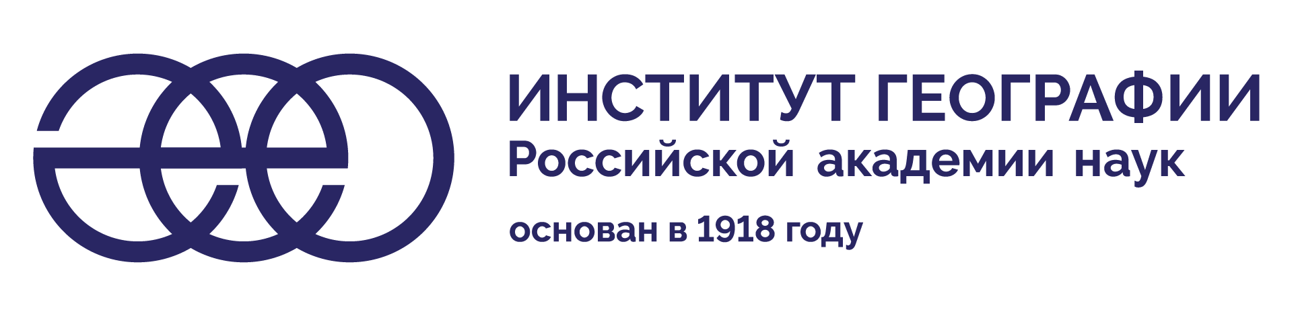

Полное наименование | Федеральное государственное бюджетное учреждение науки Институт географии Российской академии наук
Сокращенное наименование | ИГ РАН
Полное наименование на английском | Institute of Geography, Russian Academy of Sciences
Сокращенное наименование | IG RAS
Юридический адрес | 119017 Россия, г. Москва, Старомонетный переулок, д. 29, стр. 4
Почтовый адрес | 119017, Россия, г. Москва, Старомонетный переулок, д. 29, стр. 4
Телефон/факс | 8 (495) 959-00-32 – телефон,  8 (495) 959-00-33 – факс
ИНН/КПП | 7706015435 / 770601001
ОГРН | 1027739639817
Получатель | УФК по г. Москве (ИГ РАН л/с 20736Ц85510)
Расчётный счёт (казначейский счёт) | 03214643000000017300
Корреспондентский счёт (единый казначейский счёт) | 40102810545370000003
БИК банка | 004525988
Банк | ОКЦ № 1 БАНКА РОССИИ по ЦФО// УФК по Г.МОСКВЕ г. Москва
Классификаторы в статистическом регистре
ОКПО 02699174;
ОКТМО 45384000;
ОКОГУ 1322600;
ОКФС 12;
ОКОПФ 75103;
ОКВЭД 72.19
И.о.директора | Панин Андрей Валерьевич  Действует на основании Устава
E-mail: | direct@igras.ru
